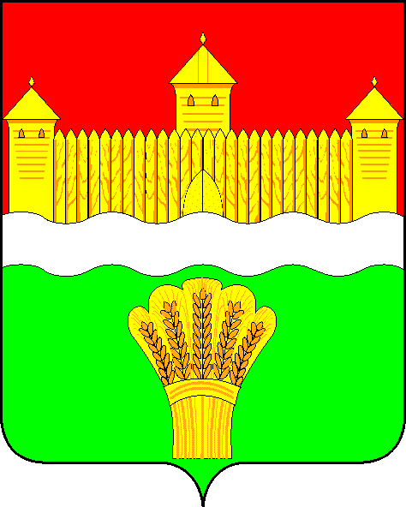

КЕМЕРОВСКАЯ ОБЛАСТЬ – КУЗБАСС

СОВЕТ НАРОДНЫХ ДЕПУТАТОВ

КЕМЕРОВСКОГО МУНИЦИПАЛЬНОГО ОКРУГА
ПЕРВОГО СОЗЫВА

СЕССИЯ № 13

РЕШЕНИЕ

от «30» сентября 2020 г. № 252
г. Кемерово

О внесении изменений в Решение Совета народных депутатов Суховского сельского поселения от 28.12.2016 № 49 «Об установлении на территории Суховского сельского поселения налога на имущество физических лиц»

В соответствии со статьей 399 Налогового кодекса Российской Федерации, Федеральным законом от 06.10.2003 № 131-ФЗ «Об общих принципах организации местного самоуправления в Российской Федерации»

РЕШИЛ:

- Внести изменение в Решение Совета народных депутатов Суховского сельского поселения от 28.12.2016 № 49 «Об установлении на территории Суховского сельского поселения налога на имущество физических лиц» следующие изменения:
  - Абзац 2 подпункта 3.2 изложить в следующей редакции:
«- в отношении объектов налогообложения, включенных в перечень, определяемый в соответствии с пунктом 7 статьи 378.2 настоящего Кодекса, в отношении объектов налогообложения, предусмотренных абзацем вторым пункта 10 статьи 378.2 настоящего Кодекса, за исключением случаев, предусмотренных в подпункте 3.4 настоящего решения.».
  - Дополнить пункт 3 подпунктом 3.4 следующего содержания:
«1,0 процент в отношении объектов налогообложения, включенных в перечень, определяемый в соответствии с пунктом 7 статьи 378.2 настоящего Кодекса, в отношении объектов налогообложения, предусмотренных абзацем вторым пункта 10 статьи 378.2 настоящего Кодекса, за налоговый период 2019 год.»
- Опубликовать настоящее решение в газете «Заря» и разместить на официальном сайте Совета народных депутатов Кемеровского муниципального округа и официальном сайте администрации Кемеровского муниципального округа в информационно-телекоммуникационной сети «Интернет».
- Настоящее решение вступает в силу со дня его официального опубликования и распространяет свое действие на правоотношения, возникшие с 01.01.2019.
- Контроль за исполнением настоящего решения возложить на Н.Я. Евдокимова – председателя комитета по бюджету, налогам и предпринимательству.

Председатель Совета народных депутатов
Кемеровского муниципального округа В.В. Харланович

Глава округа М.В. Коляденко

